Servicio Nacional de Aprendizaje (SENA)

Manual de Usuario:
Sistema de Gestión SENA.

2026
Cristian Herney Pascuas Ramírez
Jaiber Velasco Almeida
Contenido.

Introducción 3
- Objetivo 3
- Requerimientos de Usuario 3
- Requerimientos del Sistema 3
Opciones del sistema 4
- Registro de Usuarios 5
- Ingreso al Sistema 6
- Rol: Instructor 7
  - Página de Inicio 7
  - Dashboard 7
  - Crear solicitud 7
3.3.1. Crear Ofertas 8
  - Consultar Solicitudes 10
3.4.1. Preinscripción de Aspirantes 12
- Rol: Coordinador 14
  - Página de Inicio 14
  - Dashboard 14
  - Consultar Solicitudes 15
- Rol: Funcionario 16
  - Página de Inicio 16
  - Dashboard 16
  - Consultar Solicitudes 17
- Rol: Curricular 17
  - Crear o editar Programas de Formación 18
Conclusión 19

Introducción:
- Objetivo:
Otorgar soporte a los usuarios del Sistema de Gestión SENA que el Servicio Nacional de Aprendizaje desarrolla, todo con el fin de facilitar la creación de cursos complementarios cortos regulares o campeSENA por parte de los instructores, la revisión y aprobación de estos de parte de los coordinadores y funcionarios, y de la preinscripción a estos de parte de los aspirantes.

- Requerimientos del usuario:
- Manejo básico elemental de sistemas computacionales (Pc, Movil).
- Conexión Permanente a internet.
- En caso de ser un Instructor, Coordinador, funcionario, Administrador o Curricular ser parte de la plantilla oficiar del SENA.
- En el caso de tener contrato SENA, tener un contrato activo.

- Requerimientos del sistema:
- Sistema operativo: Windows 10 o Superior.
- Navegador web basado en Chromium actualizado (Mozilla Firefox, Google Chrome, Brave, Opera, Microsoft Edge, entre otros).
- Conexión a internet permanente y estable.

- Opciones del sistema.
El presente manual está organizado de acuerdo a la secuencia de ingreso a las pantallas del sistema teniendo en cuenta el flujo natural de los roles en el sistema.
- Registro de usuarios.
- ingreso al Sistema.
- Rol: Instructor.
  - Página de inicio.
  - Dashboard.
  - Crear Solicitud.
    - Crear ofertas.
  - Consultar Solicitudes.
    - Preinscripción de aspirantes.
- Rol: Coordinador.
  - Página de inicio.
  - Dashboard.
  - Consultar Solicitudes.
  - Reportes.
- Rol: funcionario.
  - Página de Inicio.
  - Dashboard.
  - Consultar Solicitudes.
  - Reportes.
- Rol: Curricular.
  - Crear o editar programas de formación.

- Registro de usuarios.
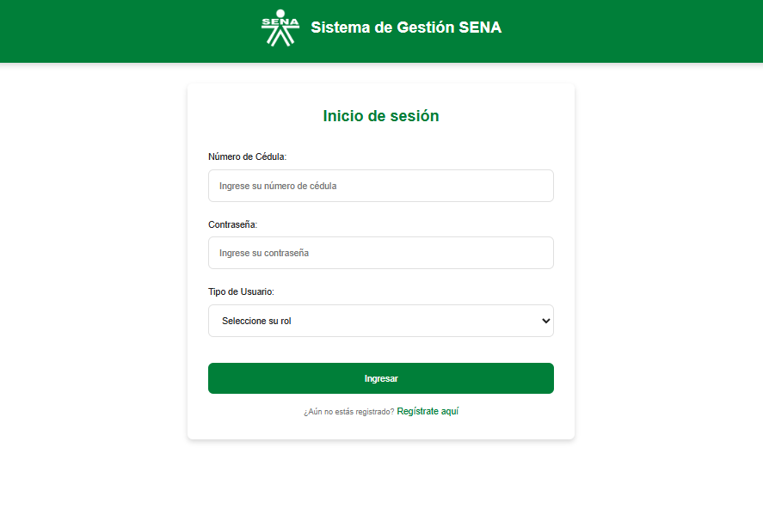
Al ingresar al sistema si el usuario aun no se registrado en este debe hacerlo dirigiéndose al botón ubicado en la parte inferior del formulario de inicio de sesión.

Entonces se le presentara el siguiente formulario el cual debe llenar con sus datos personales Reales:
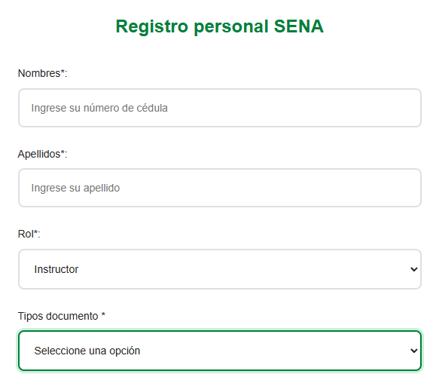
- Nombre*: Su nombre real y legal.
- Apellidos*: Sus apellidos
- Rol*: El rol que define su puesto de trabajo dentro del SENA y la plataforma.
- Tipos documento*: El tipo de documento de identidad legal con el cual cuenta usted en este momento, seleccione la opción correspondiente.

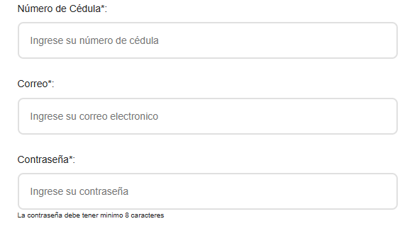
- Numero de Cedula*: Su número de identidad.
- Correo*: Su correo electrónico.
- Contraseña: La contraseña con la cual quiere permitir el acceso a su cuenta
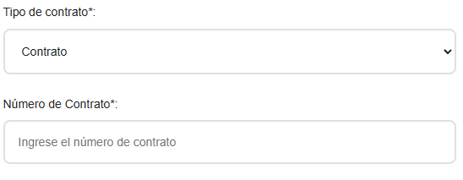
- Tipo de contrato*: Deberá elegir entre Planta y Contrato, en el caso de que sea contrato digite el número de su contrato con el SENA.

Una vez haya llenado los datos deberá presionar sobre el botón llamado , esto, si todos los datos han sido llenados correctamente esto mostrara en la parte superior del formulario la siguiente alerta:
Ah continuación tendrás que esperar que un Administrador valide tu registro por cuestiones de seguridad, una vez lo haga podrás iniciar sesión en el programa.

- Ingreso al sistema.
Una vez su registro haya sido verificado por un Administrador podrá entrar al sistema completando el formulario de inicio de sesión:

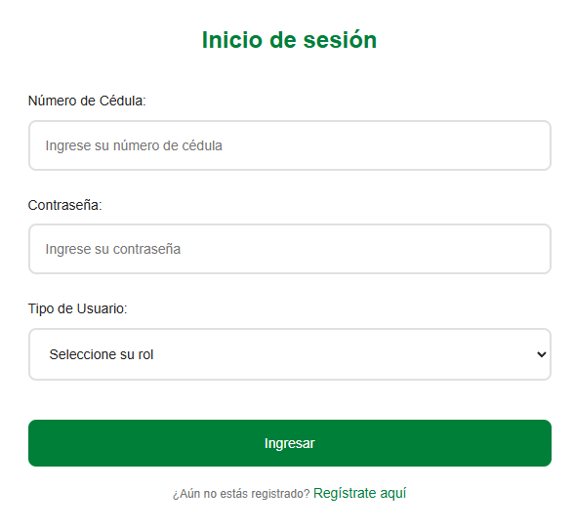
- Número de Cédula: El número de intensidad con el cual se registró.
- Contraseña: Aquella contraseña que definió al momento de registrarse.
- Tipo de Usuario: Deberá elegir el rol que había seleccionado al momento de hacer el registro.


Una vez haya llenado los campos con los datos correspondientes presione sobre el botón llamado: , al realizar estos pasos estará dentro del sistema. A partir de este momento el manual se adaptará a enseñar y explicarlas diferentes funcionalidades de la aplicación dependiendo de los roles que esta posee.

- Rol: Instructor.
  - Página de Inicio:
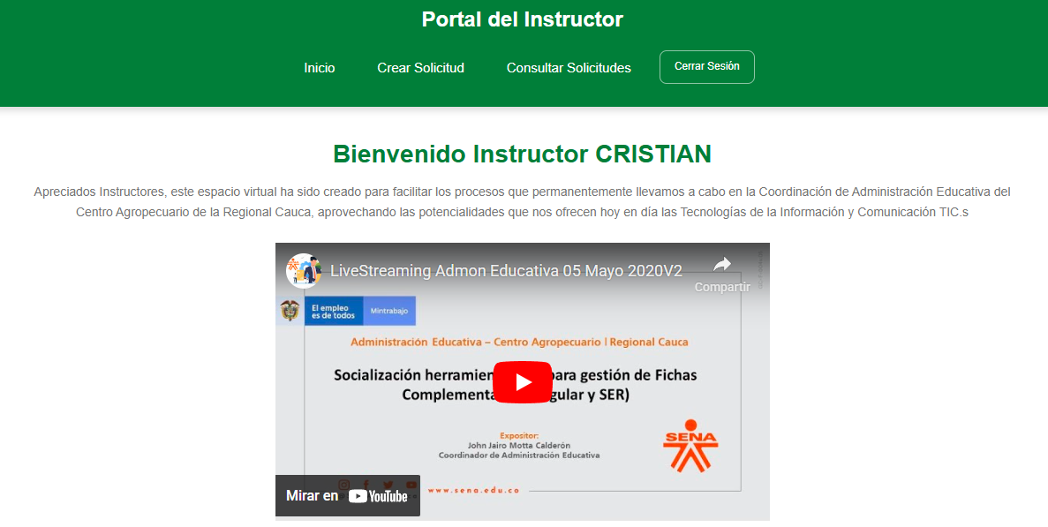
Al iniciar sesión como instructor lo primero que veras será la pagina de inicio y bienvenida, en el cual veras un ligero saludo, una explicación breve del propósito de la aplicación y un video informativo.

  - Dashboard:
En la parte superior de toda la página vera el Dashboard, a través de él, podrá moverse por las paginas que componen la aplicación o cerrar sesión cuando usted lo desee pulsando los botones que contienen los nombres de las páginas, en el rol Instructor, este es el Dashboard:
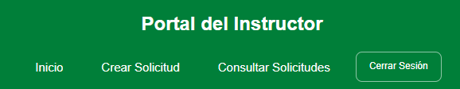

- Inicio: Lleva al inicio del programa luego de iniciar sesión.
- Crear Solicitud: Lleva a la página de creación de las solicitudes para cursos complementarios Regulares o campeSENA
- Consultar Solicitudes: Lleva a la página donde podrá observar el estado de las ofertas creadas por usted, podrá ver el estado, la ficha de caracterización, el Excel de aspirantes preinscritos a una oferta y compartir el enlace de preinscripción a los futuros aspirantes.

  - Crear Solicitud:
En la pagina de crear solicitud vera lo siguiente, una pagina con dos opciones:

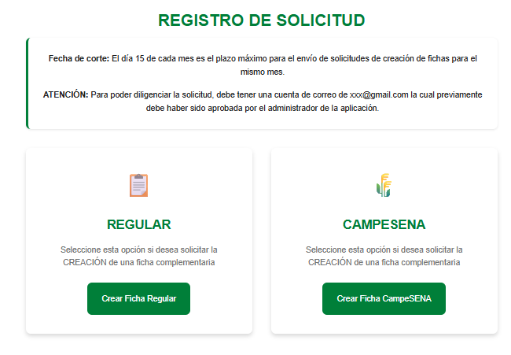

Podrá observar que hay dos opciones, dependiendo de que, si usted como instructor pertenece a algún programa especial de CampeSENA Debra elegir la opción Crear Ficha CampeSENA, de lo contrario elija la opción crear Ficha Regula. Recuerde que la posibilidad de crear una solicitud solo esta disponible hasta el día 15 de cada mes, luego de esa fecha los botones que llevan a los formularios de deshabilitaran.

    - Crear ofertas:
Para crear una oferta de curso complementario deberá completar un formulario con datos reales para la inscripción del curso, los formularios de Regular y CampeSENA son iguales:

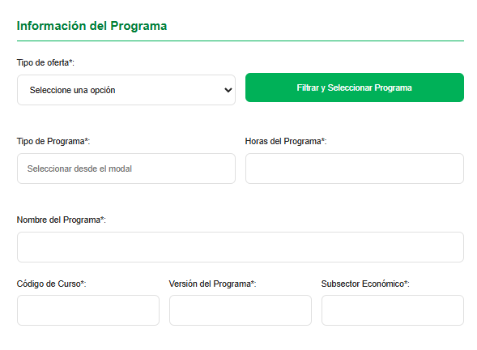
- Tipo de oferta: Aquí deberá elegir si la oferta es cerrada o abierta, es decir si es creada a solicitud de una empresa o no, si es cerrada, esto hará que continuado el formulario haya una sección especifica para que se ingresen los datos de la empresa solicitante.
- Tipo de Programa*, Horas del Programa*, Nombre del Programa*, Código de Curso*, Version del Programa*¨: Estos datos se llenan de manera automática al seleccionar un programa de formación.

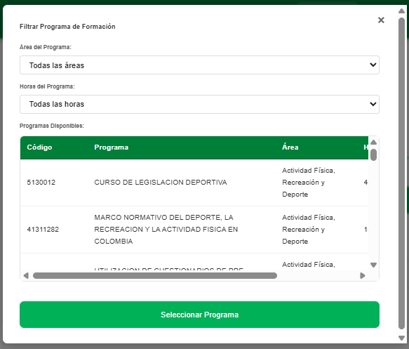
- Filtrar y Seleccionar Programa: al presionar sobre este botón ( ) se abrirá el modal de selección de Programa de formación, a través de este modal podrá filtrar el programa por su área y por la duración de este en horas, en la tabla que muestra los Programas disponibles haz click sobre el que necesites y presiona sobre el botón “Seleccionar Programa”.
- Subsector Económico*: Digite el subsector económico al que pertenece el programa.

En el caso de que la oferta sea cerrada.
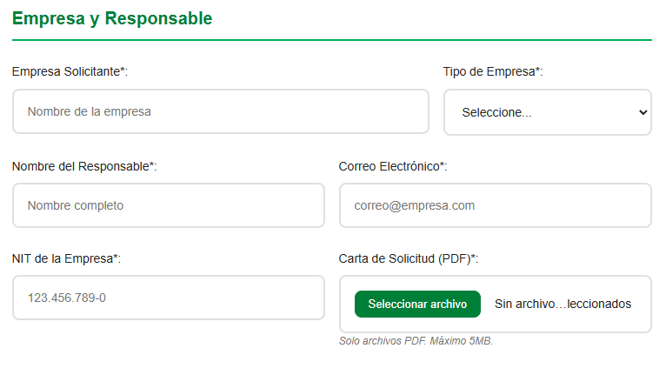
- Empresa Solicitante*: Nombre de la empresa que solicita el curso.
- Tipo de Empresa*: Seleccionar el tipo de empresa que es.
- Nombre del Representante*: Nombre del representante de la empresa.
- Correo Electrónico*: Correo de contacto de la empresa.
- NIT de la Empresa*: Número de Identificación Tributaria de la empresa.
- Carta de Solicitud (PDF)*: Archivo PDF con la carta de solicitud para la creación de curso.
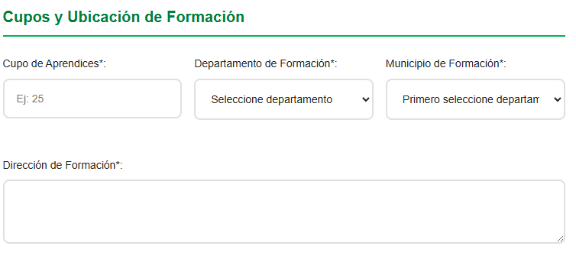
- Cupo de Aprendices*: El cupo máximo de aprendices con el cual dará inicio el curso, como mínimo son 25, como máximo 30, en el caso de que la oferta sea cerrada el numero de cupos no tiene limitantes.
- Departamento de Formación*: Seleccione el departamento en el cual se hará la formación.
- Municipio de Formación*: Seleccione el municipio correspondiente al departamento.
- Dirección de Formación*: La dirección exacta en la cual se realizará la formación del curso.

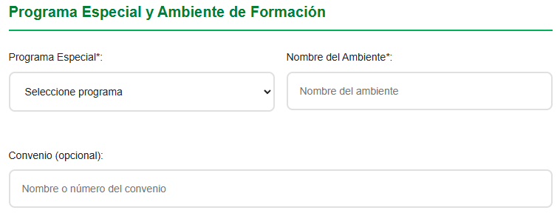
- Programa Especial*: Selecciona el programa especial del curso.
- Nombre del Ambiente*: Nombre del ambiente de formación en el cual se realizará el curso.
- Convenio (Opcional)*: Convenio empresarial.
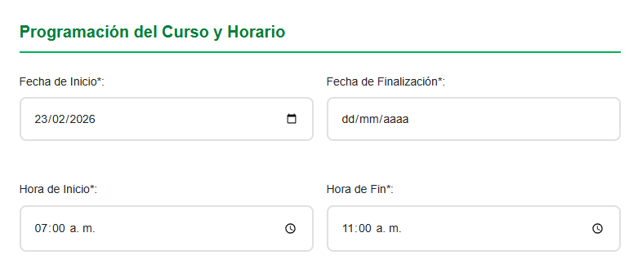
- Fecha de Inicio*: Fecha de Inicio en la cual se quiere empezar el curso.
- Fecha de Finalización*: Fecha en la cual finalizara el curso, se crea automáticamente al elegir lo días en los que se realizara el curso.
- Hora de Inicio*: Hora a la cual iniciara la jornada del curso.
- Hora de Finalización*: Hora de finalización de la jornada del curso.

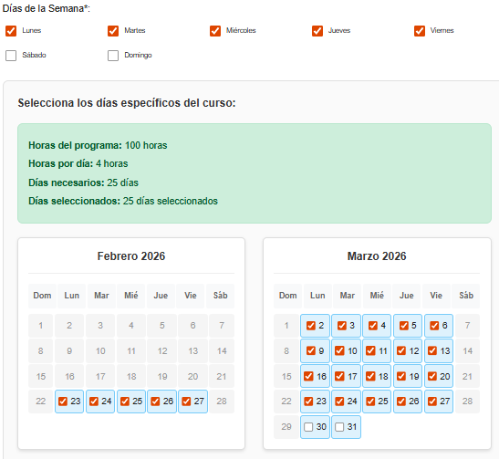
- Días de la Semana*: Selecciona los días de la semana en los cuales se realizará el curso.
- A continuación, se te mostrara un calendario con los días disponibles de la semana que ha seleccionado anteriormente, seleccione los días en los cuales planea dar formación del curso, podrá ver las horas totales del programa, las horas por día, los días necesarios y los días seleccionados en el calendario.

Finalmente, para completar la creación de la solicitud de curso complementario oprime sobre el botón , Si la creación ha sido exitosa volverá a la pagina inicial de Crear Solicitud y vera la siguiente alerta en la parte superior:
  - Consultar Solicitudes:
En esta página puede buscar y consultar sobre sus solicitudes creadas, podrá ver todas las solicitudes creadas, filtrarlas, el estado de su solicitud, poder ver la ficha de caracterización y compartir el enlace para la inscripción de futuros aspirantes

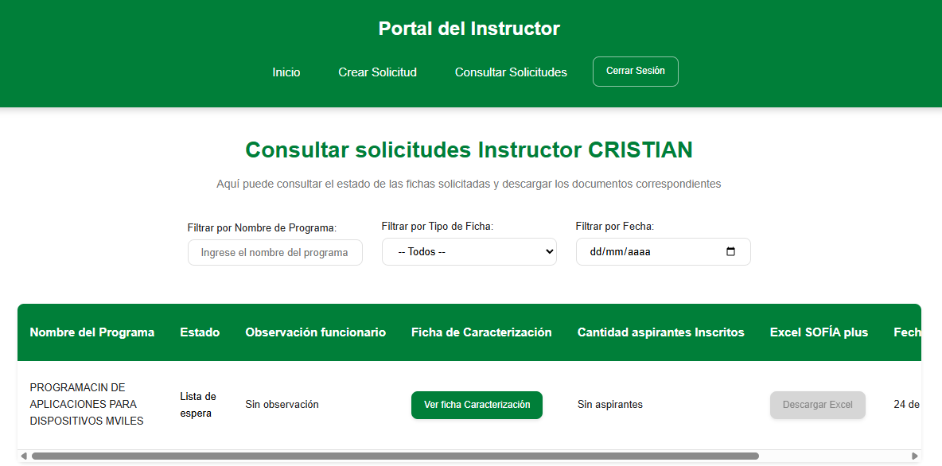
En la parte media de la página están los filtros de búsqueda y bajo esa sección la tabla que presenta todas las solicitudes creadas por el usuario.
- Nombre del Programa: El nombre del curso que se dictara.
- Estado: El estado actual de la ficha, estos son, Lista de Espera, Proceso de Creación, Creada, Matriculada y Rechazada.
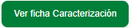
- Ficha de Caracterización: Al oprimir sobre el botón para ver la ficha de caracterización generada automáticamente por el sistema.
- Cantidad aspirantes Inscritos: Cantidad de aspirantes inscritos.
- Excel SOFiA plus: Al momento de que una ficha sea creada, un funcionario creara un Excel de formato masivo para la inscripción de los aspirantes en SOFiA plus, si hay un caso en el cual haya algún error con los datos, el funcionario puede enviar el Excel al instructor y este ultimo al corregir los problemas puede reenviar el Excel corregido al funcionario.
- Fecha de Creación: Fecha en la que se creó la oferta.
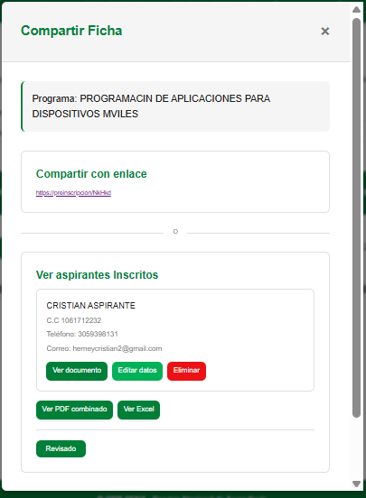
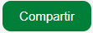
- Compartir: Al oprimir el botón se abre un modal en el cual se pueden administrar a los aspirantes y compartir el enlace con otros.
  - Compartir con enlace: Comparte el enlace para invitar a futuros aspirantes a preinscribirse a la oferta, una vez el cupo de aspirantes este lleno, el enlace se deshabilitará.
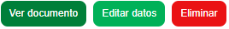
  - Ver Aspirantes inscritos: Podrá ver los datos básicos de los aspirantes ya preinscritos en la oferta, también con los siguientes botones podrá ver el documento de identidad del aspirante, editar sus datos o eliminarlo en el caso de que sea necesario.
  - Con los siguientes botones podrá ver el documento combinado de todos los aspirantes inscritos y el Excel masivo de inscripción.

    - Preinscripción de Aspirantes:
Aquí el aspirante se podrá preinscribirse a la oferta, el aspirante deberá llenar los campos con sus datos personales reales.
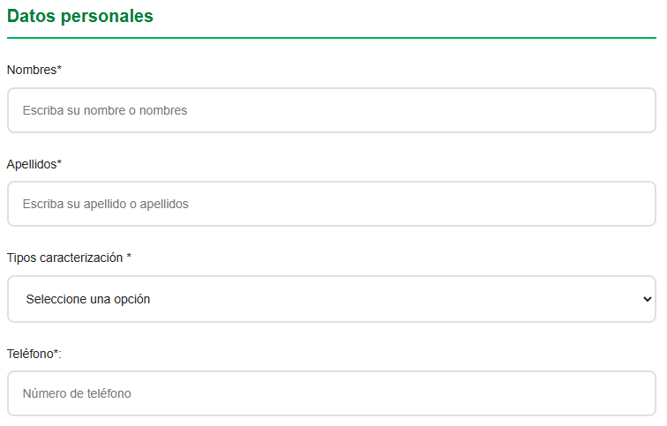
- Nombres*: Los nombres del aspirante.
- Apellidos*: Los apellidos del aspirante.
- Tipo caracterización*: El tipo de población al cual pertenece el aspirante.
- Teléfono*: El número de celular del aspirante.

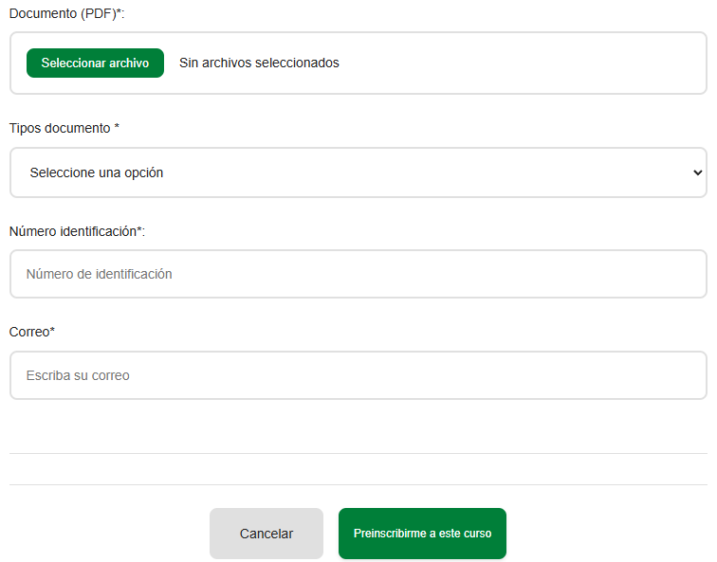
- Documento (PDF)*: Documento de identidad escaneado en PDF del aspirante.
- Tipos documento*: El tipo de documento de identidad del aspirante.
- Numero identificación*: Numero del documento de identificación del aspirante.
- Correo*: Correo electrónico del aspirante.

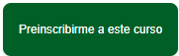
Al presionar sobre el botón , si todos los datos son correctos se mostrará la siguiente alerta:

- Rol: Coordinador.
  - Página de Inicio:
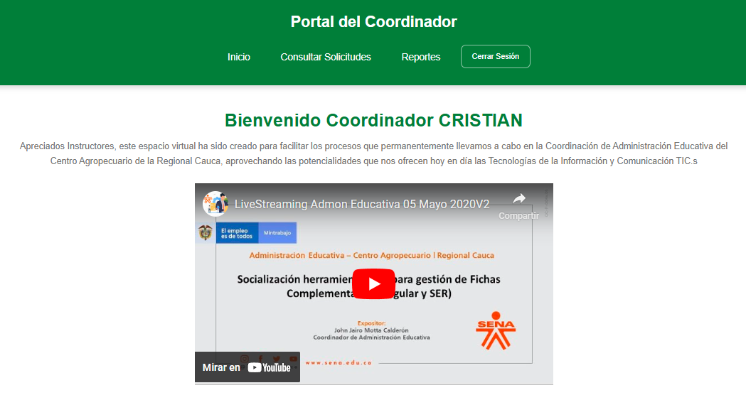
Al iniciar sesión como Coordinador lo primero que veras será la página de inicio y bienvenida, en el cual veras un ligero saludo, una explicación breve del propósito de la aplicación y un video informativo.

z
  - Dashboard:
En la parte superior de toda la página vera el Dashboard, a través de él, podrá moverse por las páginas que componen la aplicación o cerrar sesión cuando usted lo desee pulsando los botones que contienen los nombres de las páginas, en el rol Coordinador, este es el Dashboard:
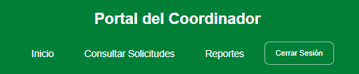

- Inicio: Lleva al inicio del programa luego de iniciar sesión.
- Consultar Solicitudes: Filtrar, buscar, aprobar o rechazar una solicitud de el instructor bajo su contrato.
- Reportes: Reportes y estadísticas de todas las solicitudes.

  - Consultar Solicitudes:
Esta página cumple la función de buscar, filtrar, aprobar y rechazar solicitudes de cursos complementarios creado por los instructores y enviarlos al funcionario.
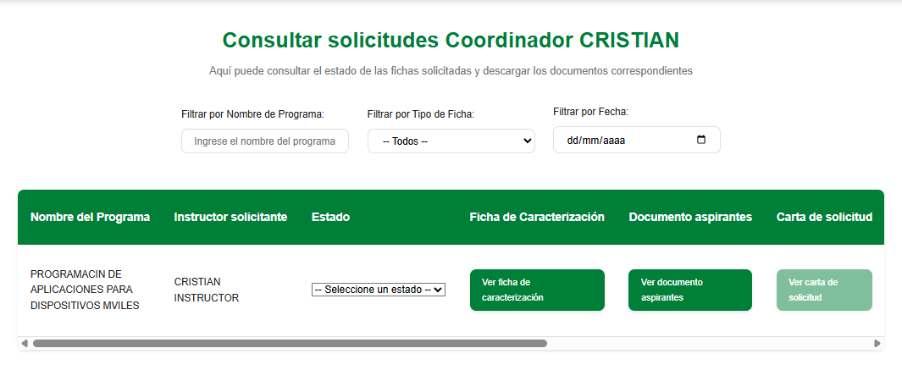
En la parte media de la página están los filtros de búsqueda y bajo esa sección la tabla que presenta todas las solicitudes creadas por el usuario.
- Nombre del Programa: El nombre del curso que se dictara.
- Instructor Solicitante: El instructor creador de la solicitud.
- Estado: El coordinador elige dos opciones, aprobado o rechazado, al aprobarlo es el momento de enviar al funcionario.

- Ficha de Caracterización: Al oprimir sobre el botón para ver la ficha de caracterización generada automáticamente por el sistema.
- Documento Aspirantes: Para generar el documento combinado de los documentos de identidad de los aspirantes preinscritos en la solicitud.
- Carta de solicitud: Carta de solicitud de la empresa que solicita el curso.
- Formato inscripción masivo: Formulario de Excel que se llena automáticamente con los datos de los aspirantes.
- Fecha de Creación: Fecha en la que se creó la oferta.
- Observación de solicitud: En el caso de ser aprobada o rechazada se puede escribir una observación sobre el estado de los datos enviados.
- Compartir: Al oprimir sobre el botón , si la solicitud ha sido aprobada se enviará al funcionario, si la solicitud ha sido rechazada se enviará de regreso al instructor.

  - Consultar Solicitudes:
En esta pagina se pueden visualizar estadísticas sobre las solicitudes creadas, filtrando por estado, áreas, instructor creador, etc.

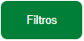
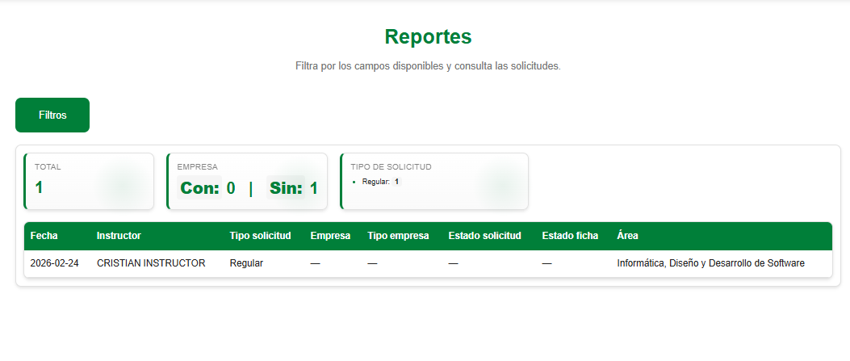
El botón abre el siguiente modal, el cual tienes las siguientes opciones de filtro:

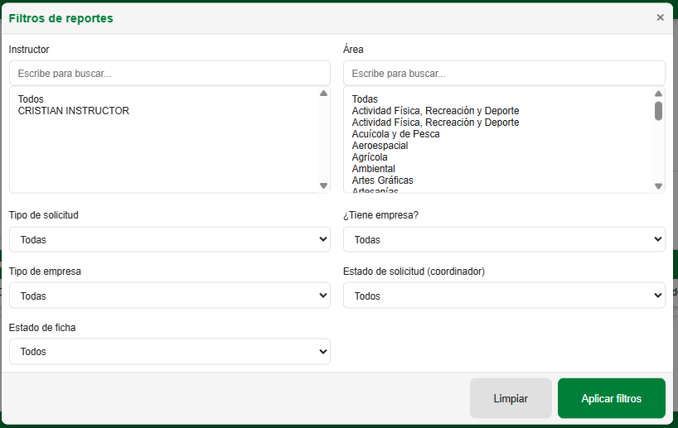
- Instructor: Nombre del instructor.
- Area: Filtrar programas por su área educativa.
- Tipo de solicitud: CampeSENA o regular.
- Tipo de Empresa
- Estado de ficha: Consultar solicitudes por uno de los estados de ficha: Lista de Espera, Proceso de Creación, Creada, Matriculada y Rechazada.
- ¿Tiene Empresa?: Si la solicitud esta creada a petición de una empresa o no.
- Estado de solicitud (Coordinador): Si la solicitud fue rechazada o aprobada por un coordinador.
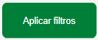
Al oprimir sobre el botón , los filtros se aplicarán en la página inicial de Reportes.

- Rol: funcionario.
  - Página de Inicio:
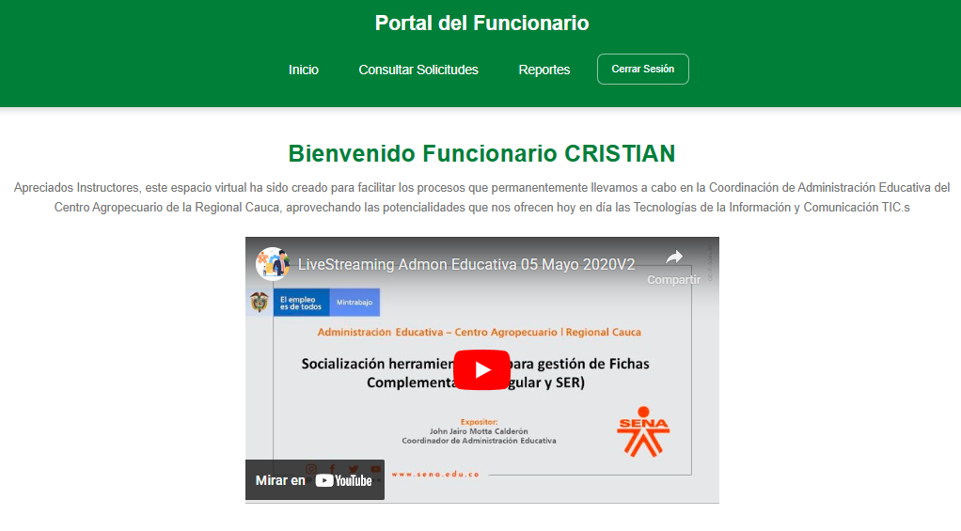
Al iniciar sesión como funcionario, lo primero que veras será la página de inicio y bienvenida, en el cual veras un ligero saludo, una explicación breve del propósito de la aplicación y un video informativo.

  - Dashboard:
En la parte superior de toda la página vera el Dashboard, a través de él, podrá moverse por las páginas que componen la aplicación o cerrar sesión cuando usted lo desee pulsando los botones que contienen los nombres de las páginas, en el rol funcionario, este es el Dashboard:
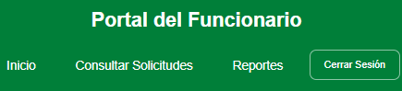

- Inicio: Lleva al inicio del programa luego de iniciar sesión.
- Consultar Solicitudes: Filtrar, buscar, aprobar o rechazar una solicitud que un coordinador haya aprobado.
- Reportes: Reportes y estadísticas de todas las solicitudes.

  - Consultar Solicitudes:
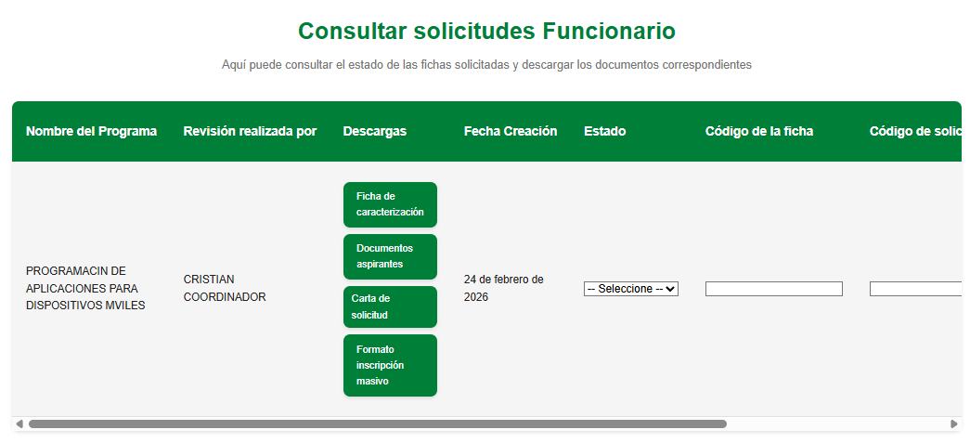
Esta página cumple la función de buscar, filtrar, aprobar y rechazar solicitudes de cursos complementarios creado por los instructores y enviarlos al funcionario por los coordinadores.
- Nombre del Programa: Nombre del curso complementario que se realizara.
- Revisión realizada por: Nombre del coordinador que aprobó la solicitud.
- Descargas: Estos 4 botones dan acceso a la descarga de la Ficha de caracterización, Documento combinado de documentos de identidad de los aspirantes, Carta de solicitud de empresa, Formato de inscripción masivo Excel.
- Fecha de creación: Fecha de creación de la solicitud.
- Estado: Seleccionar el estado con el cual se enviará la solicitud.
- Código de la ficha: Escribir en el campo el Código de Ficha creado por SOFiA plus.
- Código de Solicitud: Escribir en el campo el Código de Solicitud creado por SOFiA plus.
- Observación: Observación que se puede escribir, esto lo vera el instructor.
- Enviar: Al enviar la solicitud hay varios efectos dependiendo del estado dado, si es Matriculada esta regresará al instructor con la observación escrita por el funcionario y el proceso terminará, en el caso de ser rechazada se regresará al instructor con una observación de los errores y el instructor podrá reenviarla.

- Rol: Curricular.
  - Crear o editar programas de formación.
El rol Curricular es el encargado de editar, agregar o eliminar los programas de formación dentro de la base de datos de la aplicación.

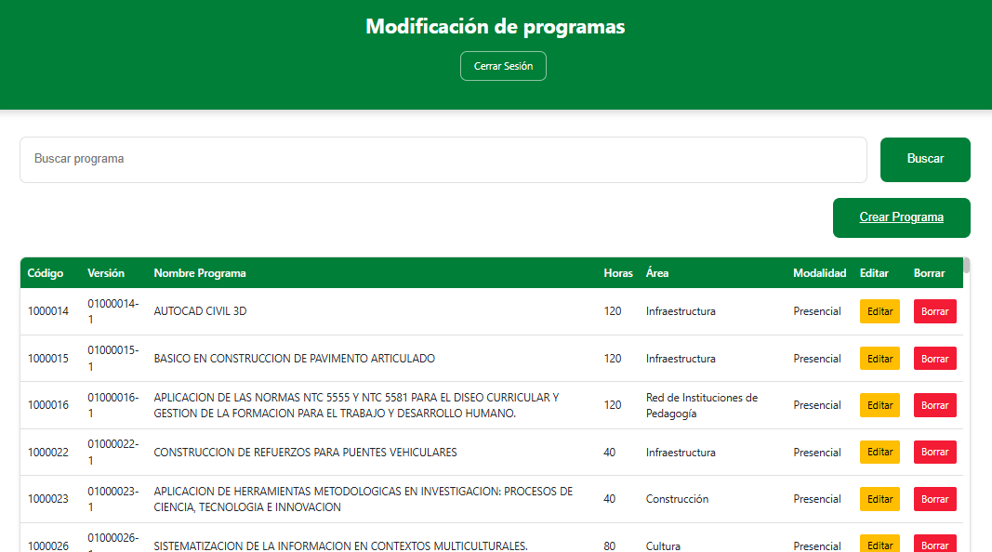
- Buscar programa: Digite el nombre del programa para encontrarlo en la lista.
- Borrar: Al oprimir sobre el botón con el mismo nombre y confirmar la eliminación, ese programa seleccionado se eliminará.
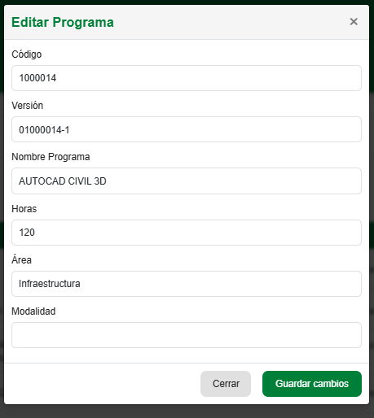
- Editar: Al pulsar el botón editar se abrirá el siguiente modal:
  - Código: Código de identificación del programa, es único.
  - Versión: Versión del programa.
  - Horas: Duración del programa, escribir en horas.
  - Area: Seleccionar a que área educativa pertenece.
  - Modalidad: Seleccionar en que modalidad se desarrollara este programa de formación.

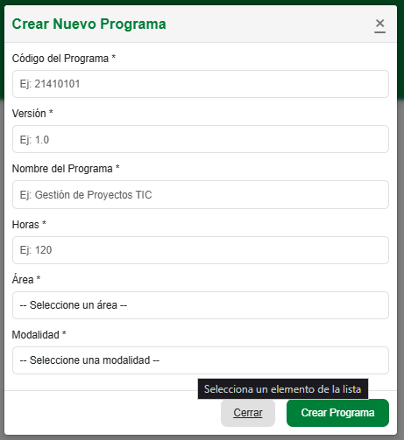
- Crear Programa: Al pulsar el botón Crear Programa se abrirá la siguiente página:
  - Código: Código de identificación del programa, es único.
  - Versión: Versión del programa.
  - Horas: Duración del programa, escribir en horas.
  - Area: Seleccionar a que área educativa pertenece.
  - Modalidad: Seleccionar en que modalidad se desarrollara este programa de formación.

Conclusión:
El Sistema de Gestión TICS del Servicio Nacional de Aprendizaje (SENA) es una herramienta integral diseñada para optimizar y sistematizar el proceso de creación, revisión, aprobación y gestión de cursos complementarios, tanto regulares como CampeSENA. A través de una estructura organizada por roles (Instructor, Coordinador, Funcionario y Curricular), la plataforma garantiza un flujo de trabajo claro, controlado y eficiente.
El sistema permite:
- A los Instructores, crear y gestionar solicitudes de cursos, administrar aspirantes y hacer seguimiento al estado de sus ofertas.
- A los Coordinadores, revisar, aprobar o rechazar solicitudes con criterios de control académico y administrativo.
- A los Funcionarios, formalizar el proceso mediante la generación de códigos oficiales, validación documental y cierre del ciclo con la matrícula.
- Al área Curricular, mantener actualizada la base de datos de programas de formación, asegurando coherencia y calidad académica.
Gracias a su organización por etapas y validaciones, la plataforma fortalece la transparencia, trazabilidad y eficiencia en los procesos formativos. Además, facilita la comunicación entre los diferentes actores involucrados y mejora la experiencia tanto para el personal interno como para los aspirantes.
En conclusión, el Sistema de Gestión TICS representa un avance significativo en la digitalización y modernización de los procesos académicos del SENA, promoviendo una gestión más ágil, segura y estructurada de la oferta de formación complementaria.

